Anorganické složky tvrdých tkání

1.Který anorganické komponenty se vyskytují v mineralizovaných tkání:
- která je hlavní komponentou b) které další krystalické a amorfní složky se zde nacházejí

2. K jakým typům iontových záměn dochází ve struktuře hydroxylapatitu ?

3. Které organické složky jsou obsaženy v mineralizovaných tkáních ?

4. Které typy buněk se nachází v kostní tkáni ? Charakterizujte metabolismus těchto buněk.

5. Popište mechanismus osteogeneze

6. Popište mechanismus kostní resorpce

7. Charakterizujte proces kostní remodelace

8. Doplňte údaje o distribuci vápníku v organismu:

Denní příjem |  | Minerální depozita |  | Extracel. tekutina |  | exkrece
mmol/d | g/d | mol | g | mmol | g | mmol/den

9. Které hormony se hlavně podílí na hospodaření s Ca ? Jaký je jejich účinek ?

10. Které látky v potravě omezují resorpci vápníku ?

11.
Denní příjem |  | Minerální depozita |  | intracelularně |  | exkrece
mmol/d | g/d | mol | g | mmol | g | mmol/den
 |  | ∼20 |  | ∼5

12. Které hormony se hlavně podílí na hospodaření s Ca ? Jaký je jejich účinek ?

13. Jaké množství fluoru je přibližně v těle obsaženo ? Kde se nachází ?

14. K jakým poruchám dochází při nedostatku fluoru ?

15. Jaké jsou důsledky nadměrného příjmu fluoru ?

16. Co je příčinou nežádoucích účinků fluoru ?

17. Charakterizujte složení zubní skloviny

18. Které dva hlavní typy proteinů jsou secernovány ameloblasty při tvorbě skloviny a jaká je jejich role při tvorbě skloviny?

19. Je ve sklovině obsažen kolagen ?

20. Probíhá remodelace skloviny ?

21. Charakterizujte složení dentinu, které buňky jej produkují ?

22. Která bílkovina je hlavní složkou organické fáze dentinu ?

23. Charakterizujte složení predentinu

24. Jak probíhá mineralizace predentinu ?

Sliny

25. Popište tvorbu slin
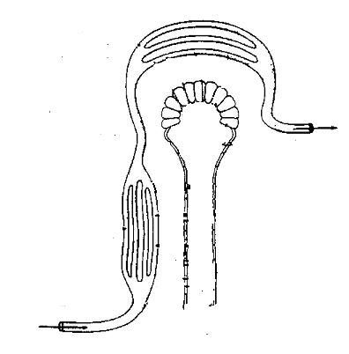
HCO₃⁻
Kapiláry kolem acinárních buněk
Venozní krev
H₂O
Na⁺
Cl⁻
Primární sekrece buňkami acinu
Kapiláry kolem vývodů
Sekundární modifikace ve vývodech
K⁺
Cl⁻
Na⁺
Arteriální krev
Na⁺/K⁺/2Cl⁻ kotransport
Na⁺
Cl⁻
H₂O
K⁺

26. Srovnejte složení slin a plazmy

Parametr | Smíšená slina | Plazma
Objem | 500-1500 ml/den | ∼ 4,3% hmotnosti
pH | 5,6-7,9 | 7,4
voda | 97-99,5 % | 90-93%
Proteiny celkem | 1,5-6,4 g/l | 60-80 g/l
Albumin | - | 35-57 g/l
muciny | 0,8-6 g /l
aminokyseliny | 1-400 mg/l | 10 mg/l
K⁺ | 8-40 mmol/l | 3,5-5,5 mmol/l
Na⁺ | 5-100 mmol/l | 135-155 mmol/l
Ca²⁺ | 1,5-2 mmol/l | 2,5 mmol/l
fosfáty | 5,5-14 mmol/l | 1,2-2,2 mmol/l
Cl⁻ | 5-70 mmol/l | 100-106 mmol/l
HCO₃⁻ | 20-60 mmol/l | 21-27 mmol/l
sušina | 3-15 g/l | 150-300g/l

27. Které další látky jsou ve slinách obsaženy ?

28. Jaká je osmolalita slin ve srovnání s plazmou ?

29. Jak je stimulována sekrece slin ?

30. Charakterizujte proteiny obsažené ve slinách

31. Které enzymy jsou obsaženy ve slinách a jaký je jejich význam ?

32. Které organické kyseliny se v slinách vyskytují po jídle ?

33. Jak působí kyselé prostředí slin na minerální složku centimu a skloviny ?

34. Proč potraviny obsahující sacharosu patří jsou kariogenní ?

35. Vysvětlete účinky slin: lubrikační, antimikrobiální, ochrana sliznice, čisící, pufrační, demineralizační, trávení.

